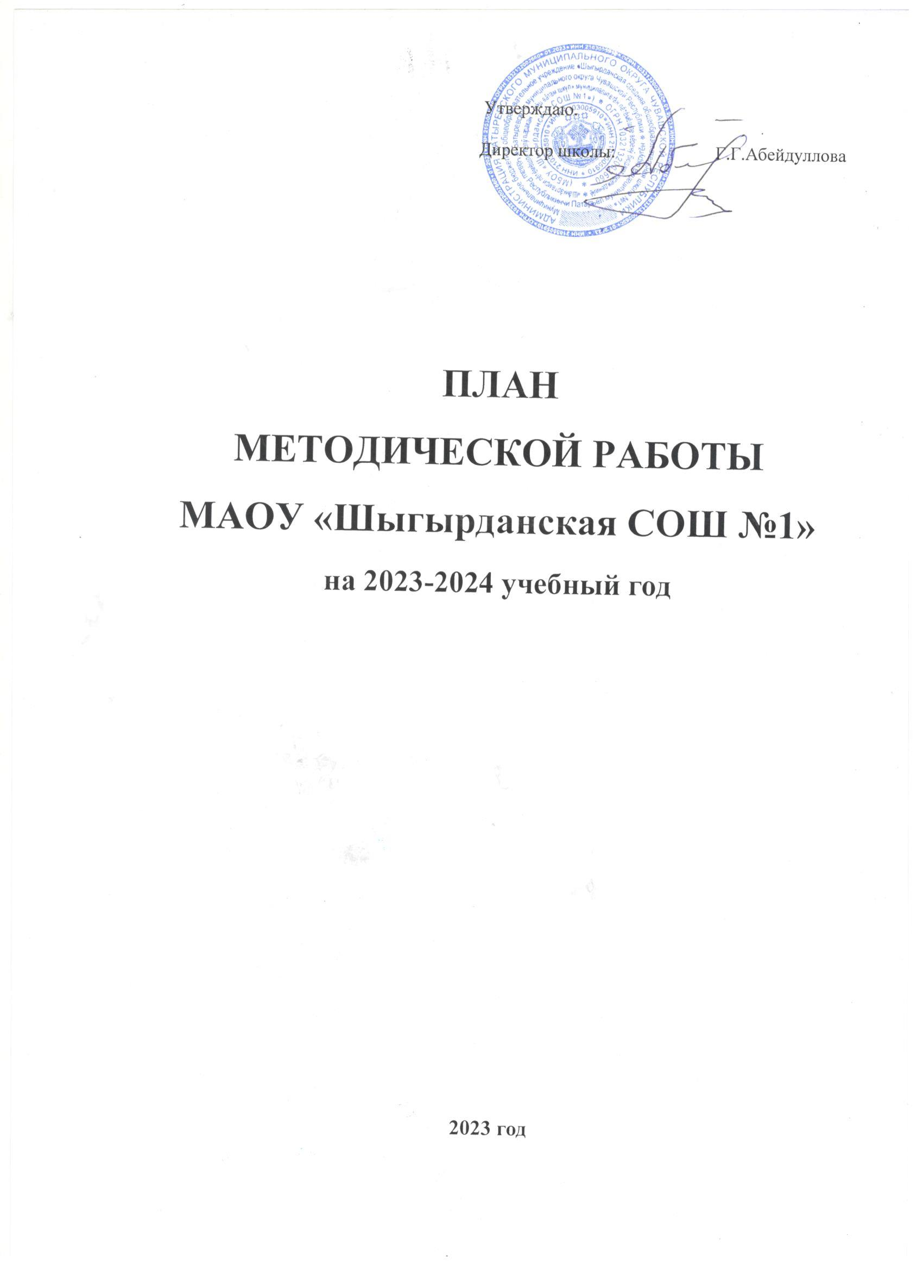

Методическая тема школы: «Повышение мотивации учащихся и педагогических работников посредством информатизации образовательного процесса» Реализация обновленного ФГОС СОО, ФОП НОО, ООО, СОО.
Цель: повышение качества образования и формирование учебной мотивации у обучающихся.

Задачами методической работы на 2023-2024 учебный год являются:

Реализация обновленного ФГОС СОО, ФОП НОО, ООО, СОО.
- Повышение качества образовательной деятельности школы за счет совершенствования организационной и управленческой деятельности
- Развитие благоприятной и мотивирующей на учебу атмосферы в школе.
- Расширение образовательного пространства для инновационной и научно- исследовательской деятельности.
- Повышение профессиональной компетентности педагогов через систему непрерывного образования, активизация деятельности коллектива по реализации инновационных программ
- Работа с мотивированными обучающимися, развитие творческих способностей детей.
- Совершенствование работы, направленной на сохранение и укрепление здоровья всех участников образовательного процесса и привития навыков здорового образа жизни.
- Подготовка обучающихся к успешной сдаче ГИА.

Перед методической службой школы поставлена цель: создать условий для повышения профессионального мастерства преподавателей на основе обмена передовым опытом, самообразования и курсовой переподготовки, ориентированной на развитие интеллектуально-творческого и социально-психологического потенциала личности ребенка. Методическая помощь педагогическим работникам в вопросах реализации обновленного ФГОС СОО, ФОП НОО, ООО, СОО.
Формы методической работы:
  - Тематические педсоветы.
  - Методический совет.
  - Предметные и творческие объединения учителей.
  - Работа учителей по темам самообразования.
  - Открытые уроки.
  - Творческие отчеты.
  - Работа творческих объединений
  - Предметные недели.
  - Семинары.
  - Консультации по организации и проведению современного урока.
  - Организация работы с одаренными детьми.
  - Разработка методических рекомендаций в помощь учителю по ведению школьной документации, организации, проведению и анализу современного урока. Систематизация имеющегося материала, оформление тематических стендов.
  - Педагогический мониторинг.
  - Организация и контроль курсовой системы повышения квалификации.

Приоритетные направления методической работы

- Творческая ориентация педагогического коллектива на овладение технологиями, которые
стимулируют активность учащихся, раскрывают творческий потенциал личности ребёнка.
- Формирование мотивации к учебной деятельности через создание эмоционально-психологического комфорта в общении ученика с учителем и другими детьми.
- Организация воспитательной работы, направленной на формирование личности, способной к социальной адаптации через сотрудничество школы и семьи.
- Оказание помощи педагогам в планировании, организации и анализы педагогической деятельности, в реализации обновленного ФГОС СОО, ФООП НОО, ООО, СОО.
- Непрерывное самообразование преподавателя и повышение уровня профессионального мастерства.
- Включение преподавателя в творческий поиск, в инновационную деятельность.
- Достижение оптимального уровня образования, воспитанности и развития обучающихся.
Актуальной формой коллективной проектно-методической работы всегда был и остается педагогический совет.
В2023-2024учебном году будет проведено 4тематических педсовета. Будут проведены и традиционные организационные педсоветы:
  - Анализ работы школы за прошедший год, стратегия развития МАОУ «Шыгырданская СОШ №1» и задачи на новый учебный год.
  - Итоги обучения по четвертям.
О допуске к итоговой государственной аттестации выпускников 9,11классов.
  - О завершении учебного года в 1-4,5-10,9-х,11-х классах.
  - Об окончании основной общеобразовательной школы.
  - Об окончании средней общеобразовательной школы.
Для подготовки и проведения педсоветов будут использоваться следующие технологии:
- Работа творческой группы по подготовке к педсовету;
- Тематические мастер классы (по домашнему заданию проблемному обучению, интеграции предметов и т.д.);
- Анкетирование обучающихся и учителей;
- Деятельность рабочих групп в рамках педсовета для решения поставленных задачи обоснования совместно принятых решений

В 2023-2024 учебном году на заседаниях МС будут рассмотрены следующие вопросы:
  - Итоги методической работы за 2022 - 2023 учебный год, основные задачи на новый учебный год.
  - Инструктивно-методическое совещание (координационный совет по проектной деятельности 9 классов)
  - Организация и анализ проведение предметных школьных и районных олимпиад, в рамках ВСОШ
  - Работа с учащимися, имеющими слабую мотивацию к учебно-познавательной деятельности.
  - Промежуточный анализ реализации школьных и муниципальных проектов.
  - Аттестация учителей школы ,анализ реализации системы курсовой подготовки.
  - Подготовка к итоговой аттестации в 9-х,11 классах. 8.Обсуждение плана работы на 2024-2025 учебный год.
9.Реализацияобновленного ФГОС СОО, ФООП НОО, ООО, СОО.
- Работа педагогов над темами самообразования.

У каждого учителя определена индивидуальная методическая тема по самообразованию,
которая анализируется через участие педагогов в работе МО, педсоветов, семинаров,
практикумов, создание личных сайтов.
Индивидуальное самообразование будет осуществляться на основе собственных планов. Планы предусматривают: подбор литературы, затрату времени на изучение данных по проблеме, анализ литературы, знакомство с практическим опытом. Завершаться самообразование будет анализом, оценкой и самооценкой эффективности выполненной работы. Результатом самообразования будут являться открытые уроки, доклады, выступления перед коллегами, на совещаниях ШМО, педсоветах, повышение компетенции и как следствие, повышение профессиональной категорийности или ее подтверждение.

Администрацией школы будут посещаться уроки в рабочем порядке по плану внутри школьного контроля.
- Курсы повышения квалификации
Важным направлением методической работы школы является постоянное совершенствование педагогического мастерства учительских кадров через курсовую систему повышения квалификации на базе ГЦРО, ИРО и стимулирование педагогов школы к аттестации.

- План заседаний проектно-методического совета

Тематика мероприятия | Сроки проведения |  |  | Ответственный
Методические советы
- Итоги методической работы за 2022  -2023 учебный год.  - Задачи методической работы по повышению эффективности и качества образовательного процесса в новом 2023 - 2024 учебном году. Реализации обновленного ФГОС СОО, ФООП НОО, ООО, СОО.  - Утверждение плана методической работы школы на 2023 - 2024 уч. г. | сентябрь |  | Зам. директора по УВР, руководители МО
2. Заседание расширенного координационного совета школы с приглашением классных руководителей и учителей предметников, работающих в 9 классах, педагогов дополнительного  образования | октябрь |  | Зам. директора по УВР школы и ЦДО
3. Создание комфортных психологических условий в работе с детьми со слабой мотивацией | март |  | Зам. директора по УВР, руководитель МО, социально-  Психологическая служба
4.Творческие отчеты МО учителей- предметников по реализации  Методической темы. | апрель |  | Руководители МО
4.Работа школьных методических объединений.
Планирование работы на год. План мероприятий по реализации обновленного ФГОС СОО, ФООП НОО, ООО, СОО. | Составление плана работы над  Методической темой и проведения организационных,  Творческих и отчетных мероприятий. | Август |  | Руководители МО
Участие в муниципальных, региональных, всероссийских интеллектуальных конкурсах. | Организация участия и проведения конкурсов | Сентябрь- май |  | Руководители МО
Участие в предметных неделях | Организация участия и проведения предметных недель | В течение года |  | Руководители МО
Муниципальный, школьный тур Всероссийской олимпиады школьников. | Проведение муниципального, школьного тура предметных олимпиад | Сентябрь  -январь |  | Руководители МО
Подготовка материалов промежуточной аттестации. | Подготовка материалов промежуточной аттестации обучающихся | Ноябрь, март |  | Руководители МО
Анализ результатов работы за год, мониторинг качества обучающихся по предметам. | Отчет о работе над методической темой.  Отчет о выполнении плана работы ШМО и степени участия педагогов в реализации плана методической  работы школы. | май |  | Руководители МО

- Работа с педагогическими кадрами
Задачи: Сопровождение профессионального роста педагогов. Обобщение и представление педагогического опыта.

Тематика  мероприятия | Содержание  деятельности |  | Планируемый  результат | Сроки  проведения | Ответственный
Методическое сопровождение профессиональной деятельности вновь принятых учителей.
Консультации | Работа учителя со школьной  документацией. |  | Оказание методической помощи в исполнении функциональных обязанностей. | сентябрь | зам. директора по УВР
 | Подготовка и проведение  промежуточной  аттестации по предмету. |  |  | декабрь, апрель | зам. директора по УВР
 | Анализ результатов профессиональной  деятельности |  |  | октябрь, май | зам. директора по УВР
Повышение уровня квалификации педагогических кадров
Аттестация педагогических кадров |  | Подготовка и проведение аттестационных мероприятий. Экспертиза уровня профессиональной подготовки аттестующихся педагогов. Повышение уровня профессиональной деятельности  педагогов. |  | по графику | Зам.директора по УВР
Прохождение  курсовой подготовки |  | Обучение учителей школы на курсах  повышения квалификации по введению ФГОС ООО, СОО |  | по  графику | Зам .директора по УВР
Презентация опыта работы |  | Информирование педагогов и их участие в профессиональных смотрах, конкурсах.  Публикация методической продукции  Представление результатов методической деятельности. |  | Согласно планам  Работы МО | Руководители МО
Работа с ООП СОО |  | Внесение коррективов в ООП НОО и ООО |  |  | Рабочая группа

6. Работа с обучающимися.
Задачи: Освоение эффективных форм организации образовательной деятельности обучающихся. Выявление и накопление успешного опыта работы педагогов данном направлении.

Тематика мероприятия | Содержание деятельности | Планируемый результат | Сроки | Ответственный
Школьный, муниципальный, региональный туры ВСОШ | Проведение олимпиад, анализ результатов индивидуальной работы с  обучающимися , имеющими повышенную мотивацию. | Оценка результативности индивидуальной работы с обучающимися, имеющими повышенную учебную мотивацию | Сентябрь- декабрь | Руководители ШМО, учителя- предметники
Предметные декады, недели. | Организация и проведение | Оценка эффективности реализуемых  подходов | Сентябрь - апрель | Руководители ШМО

7. Управление методической работой
График контроля за школьной документацией и выполнением программ.
 | 08 | 09 | 10 | 11 | 12 | 01 | 02 | 03 | 04 | 05 | 06
Классные журналы |  |  | * |  | * |  |  | * |  | *
Календарно- тематическое  планирование |  | * |  |  | *
Выполнение учебных  программ |  |  |  |  | * |  |  |  |  | *
Рабочие тетради |  |  | * |  | * |  | * |  | *
Личные дела обучающихся |  | * |  |  |  |  |  |  |  | *
Дневники обучающихся |  | * |  | * |  |  |  | * |  | *
ЦЕЛЬ ПРОВЕРКИ ДОКУМЕНТАЦИИ
Классные журналы
Октябрь: оформление журналов, организация повторения, накопляемость оценок, посещаемость, система опроса.
Декабрь: выполнение программ, объективность выставления оценок, выполнение практической части программы и графика контрольных работ, система выполнения письменных работ, накопляемость оценок.
Март: выполнение программ, посещаемость, система опроса, работа со слабоуспевающими учащимися, выполнение практической части программы, использование ТСО, выполнение программы, система опроса слабоуспевающих обучающихся.
Май: проведение итогового контроля, организация повторения, выполнение программы.

Календарно-тематическое планирование
Сентябрь: планирование на учебный год, график контрольных работ, практическая часть программы.

Выполнение учебных программ
Декабрь :анализ выполнения программ по соответствию тематического планирования гос программе за 1, 2 четверть. Собеседования с учителями.
Май: анализ выполнения программ по соответствию тематического планирования госпрограмме за 3, 4 четверть и год. Собеседования с учителями.

Рабочие тетради
Октябрь: соблюдение орфографического режима. Декабрь: объем классной работы и домашнего задания. Февраль: качество проверки, работа над ошибками.
Апрель: работа над каллиграфией, соблюдение норм оценок. Виды письменных работ, индивидуальная работа.

Личные дела обучающихся
Сентябрь: состояние личных дел обучающихся.
Май: документы в личном деле.

Дневники обучающихся
Сентябрь: единый орфографический режим.
Ноябрь: выставление оценок в дневник, контроль со стороны родителей.
Март: контроль со стороны классного руководителя.

